**ĐẠI HỌC QUỐC GIA THÀNH PHỐ HỒ CHÍ MINH**

**TRƯỜNG ĐẠI HỌC CÔNG NGHỆ THÔNG TIN**

**KHOA CÔNG NGHỆ PHẦN MỀM**

**🙡🕮🙣**

**BÁO CÁO ĐỒ ÁN MÔN GIAO TIẾP NGƯỜI MÁY**

**Đề tài:**

**WEBSITE THỰC PHẨM CHỨC NĂNG TRÊN DESKTOP**

Giáo viên hướng dẫn: Th.S Nguyễn Công Hoan

Giáo viên thực hàng: Th.S Thái Thụy Hàn Uyển

Thành viên nhóm 7: Bùi Đình Lộc Thọ – 13520844

Phạm Hoàng Hải Sơn – 13520708

Nguyễn Văn Quang – 13520675

Nguyễn Thị Hằng – 13520244

TPHCM, ngày 13 tháng 1 năm 2017

**Lời Cảm Ơn**

Đầu tiên, nhóm chúng em xin gởi lời cảm ơn chân thành đến tập thể quý Thầy Cô Trường Đại học Công nghệ thông tin – Đại học Quốc gia TP.HCM và quý Thầy Cô khoa Công Nghệ Phần Mềm đã giúp cho nhóm chúng em có những kiến thức cơ bản làm nền tảng để thực hiện đề tài này.

Đặc biệt, nhóm chúng em xin gửi lời cảm ơn và lòng biết ơn sâu sắc tới Thầy Nguyễn Công Hoan, cô Thái Thụy Hàn Uyển. Đã giúp nhóm chúng em hoàn thành tốt báo cáo môn học của mình.

Trong thời gian một học kỳ thực hiện đề tài, nhóm chúng em đã vận dụng những kiến thức nền tảng đã tích lũy đồng thời kết hợp với việc học hỏi và nghiên cứu những kiến thức mới. Từ đó, nhóm chúng em vận dụng tối đa những gì đã thu thập được để hoàn thành một báo cáo đồ án tốt nhất. Tuy nhiên, trong quá trình thực hiện, nhóm chúng em không tránh khỏi những thiếu sót. Chính vì vậy, nhóm chúng em rất mong nhận được những sự góp ý từ phía các Thầy Cô nhằm hoàn thiện những kiến thức mà nhóm chúng em đã học tập và là hành trang để nhóm chúng em thực hiện tiếp các đề tài khác trong tương lai.

Nhóm em xin chân thành cảm ơn quý Thầy Cô!

NHẬN XÉT CỦA GIẢNG VIÊN

…………………………………………………………………………………………

…………………………………………………………………………………………

…………………………………………………………………………………………

…………………………………………………………………………………………

…………………………………………………………………………………………

…………………………………………………………………………………………

…………………………………………………………………………………………

…………………………………………………………………………………………

…………………………………………………………………………………………

…………………………………………………………………………………………

…………………………………………………………………………………………

…………………………………………………………………………………………

…………………………………………………………………………………………

…………………………………………………………………………………………

…………………………………………………………………………………………

…………………………………………………………………………………………

…………………………………………………………………………………………

…………………………………………………………………………………………

…………………………………………………………………………………………

…………………………………………………………………………………………

…………………………………………………………………………………………

…………………………………………………………………………………………

…………………………………………………………………………………………

…………………………………………………………………………………………

…………………………………………………………………………………………

…………………………………………………………………………………………

…………………………………………………………………………………………

…………………………………………………………………………………………

**MỤC LỤC**

Chương 1: Profile 3

1.1. Người dùng & khách hàng 3

1.2. Môi trường và bối cảnh 3

1.2.1. Nền tảng công nghệ phần cứng 3

1.2.2. Nền tảng công nghệ phần mềm 3

1.2.3. Phân tích đối thủ 3

1.3. Yêu cầu khác 8

1.4. Giới thiệu về đề tài 8

Chương 2: Mô hình nghiệp vụ 9

2.1. Lược đồ phân rã chức năng (FDD – Functional Decomposition Diagram) 9

2.2. Use-case Diagram 9

2.3. Business modelling cho từng chức năng hoặc Use-case 9

2.3.1. Mô tả bài toán 9

2.3.2. Sequence diagram 10

2.3.3. State diagram 13

Chương 3: Hồ sơ thiết kế 16

3.1 Danh sách giao diện 16

3.2 Sơ đồ liên kết giao diện 16

3.3 Thiết kế chi tiết 17

3.3.1 Header và footer chung cho website 17

3.3.2 Trang chủ 19

3.3.3 Đăng ký 22

3.3.4 Chi tiết sản phẩm 24

3.3.5 Danh sách sản phẩm 26

3.3.6 Thông tin thương hiệu 28

3.3.7 Giỏ hàng 30

3.3.8 Giới thiệu 32

3.3.9 Liên hệ 34

Chương 4: Đánh giá 36

Chương 5: Kết luận 37

# **Chương 1: Profile**

* 1. **Người dùng & khách hàng**
* Người dùng: người già, trẻ em, người có hội chứng vị chất, người rối loạn sinh lý, người có nhu cầu tăng cường sức khoẻ, bồi bổ cơ thể, làm đẹp hoặc chữa bệnh.
* Thực phẩm chức năng giúp tăng cơ, giảm mỡ, giúp làm đẹp, dành cho người khỏe mạnh và không có tiền sử bệnh lý.

=> **Người có nhu cầu chăm sóc ngoại hình.**

* Thực phẩm chức năng bổ sung vi chất dành cho người thiếu hụt chất dinh dưỡng, mắc những bệnh như: về tim mạch, gan, tiêu hóa, hô hấp, thần kinh.

=> **Người có nhu cầu chăm sóc sức khỏe.**

* Khách hàng: khách hàng vãng lai, khách hàng tiềm năng, khách hàng thân thiết và những khách hàng thuộc nhóm người dùng trên.
  1. **Môi trường và bối cảnh**
     1. **Nền tảng công nghệ phần cứng**
* Máy tính để bàn hoặc laptop.
* Connect Internet hoặc LAN.
* Card mạng (NIC).
* Ethernet hoặc Router Wifi ( nếu cần thiết).
  + 1. **Nền tảng công nghệ phần mềm**
* Trình duyệt Web: Chrome, Cốc Cốc, FireFox, Opera, Internet Explorer…
* Hệ điều hành: Windows 7 / Windows 8 / Windows 8.1 / Windows 10 / Linux / MacOS.
* Đã cài đặt Driver và có thể truy cập mạng thông qua trình duyệt.
  + 1. **Phân tích đối thủ**

Hiện nay có rất nhiều hệ thống website bán thực phẩm chức năng trên các trang mạng, với nhu cầu tiếp cận và sử dụng các thực phẩm một cách mới hơn, hiện đại hơn, tiện dụng hơn nên việc đáp ứng nhu cầu này của người dùng, người sử dụng là rất cần thiết. Nắm bắt được nhu cầu này, nhóm đã thực hiện webiste bán thực phẩm chức năng với thiết kế đẹp, độc đáo so với các website.

Nhóm xin đưa ra một số đánh giá, nhận xét đối với các website đối thủ:

* Website thucphamchucnang360
* Địa chỉ website: <http://thucphamchucnang360.com/>

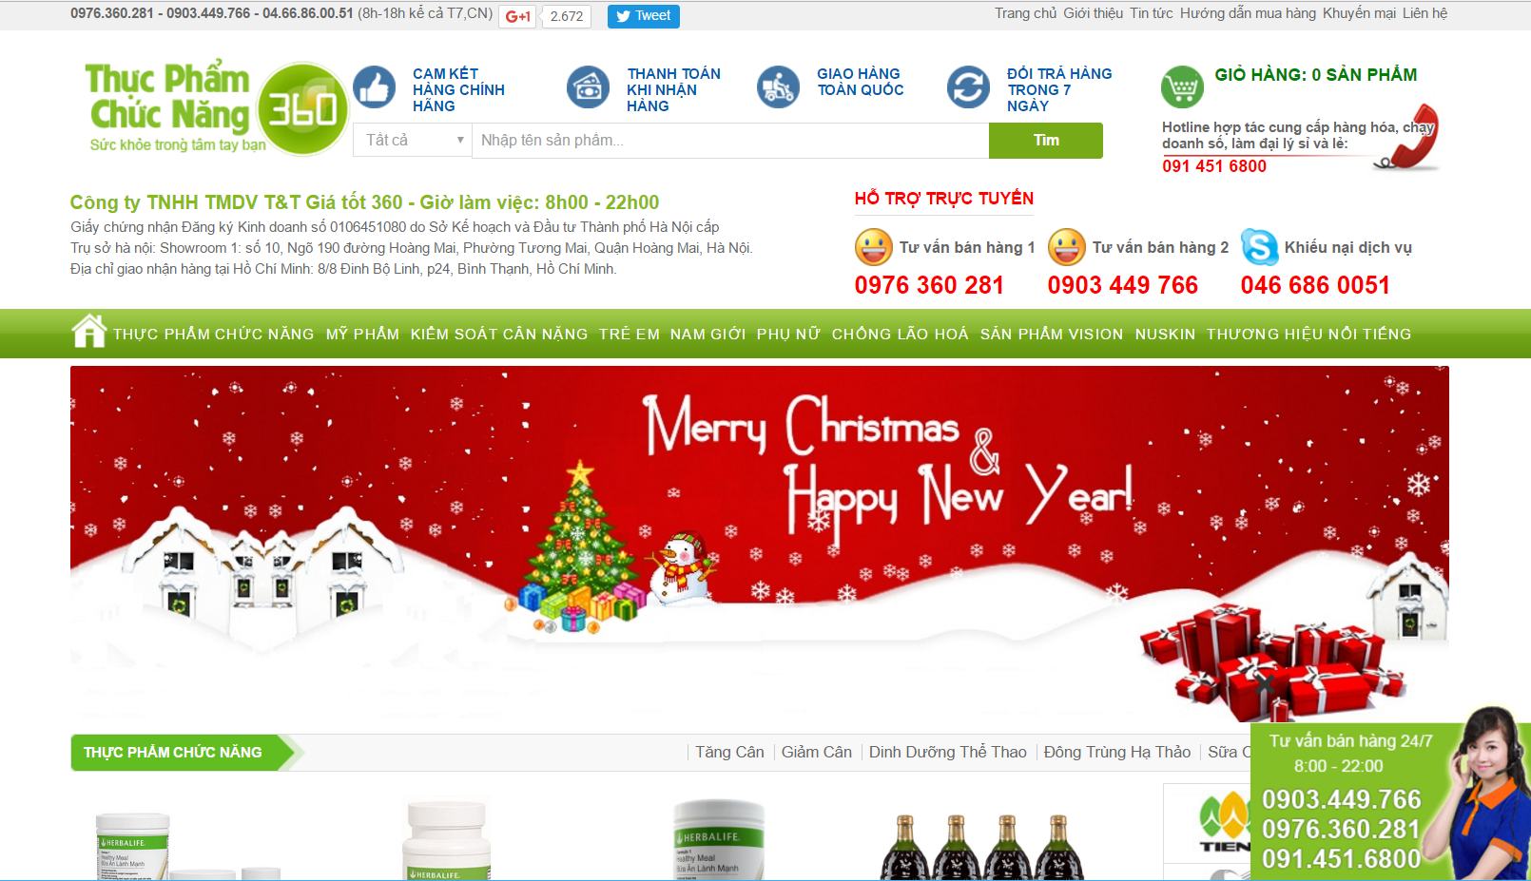

* **UI:**
  + Bố cục layout phân chia dàn trải không tập trung vào 1 nội dung.
  + Nội dung phần header trình bày quá nhiều, không có điểm nhấn.
  + Nội dung thanh menu nằm quá sát nhau.
  + Mục nội dung trình bày rõ ràng.
  + Phối màu chưa hài hòa.
* **UX:** Tạo cho người dùng 1 cảm giác chán, không biết đọc nội dung nào trước, nội dung nào sau.
* Trang danh sách sản phẩm của website muathuoctot
* Địa chỉ website <http://muathuoctot.com/>

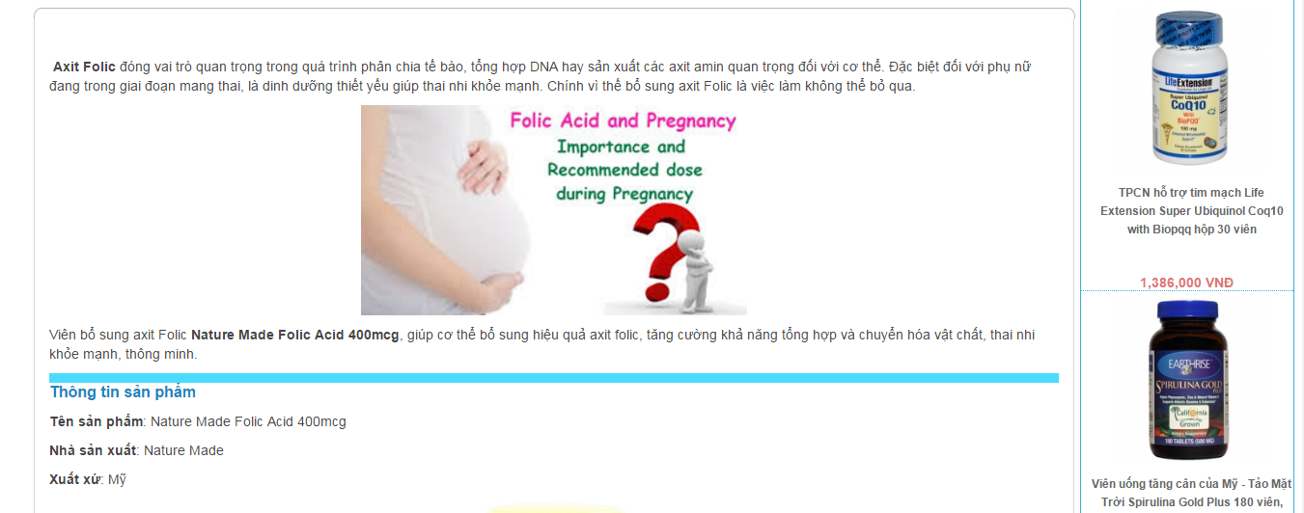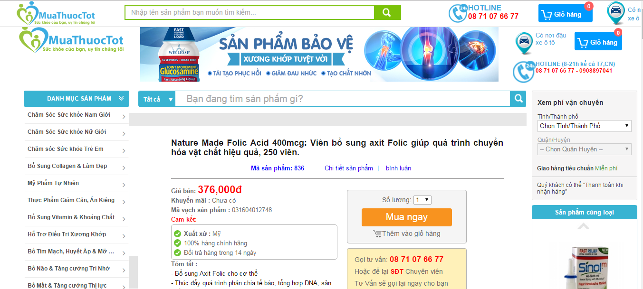

* **UI:**
* Bố cục trang web chia thành 3 cột, phân tán sự tập trung của người tiêu dùng.
* Trình bày thông tin sản phẩm 1 cách hời hợt, dài dòng.
* Hover đổ bóng mỗi khi trỏ chuột tới 1 sản phẩm.
* **UX:** Tạo cảm giác thực sự khó chịu khi tiếp cận trang web.
* Trang lịch sử phát triển của website nutrilite
* Địa chỉ website <http://nutrilite.com/>

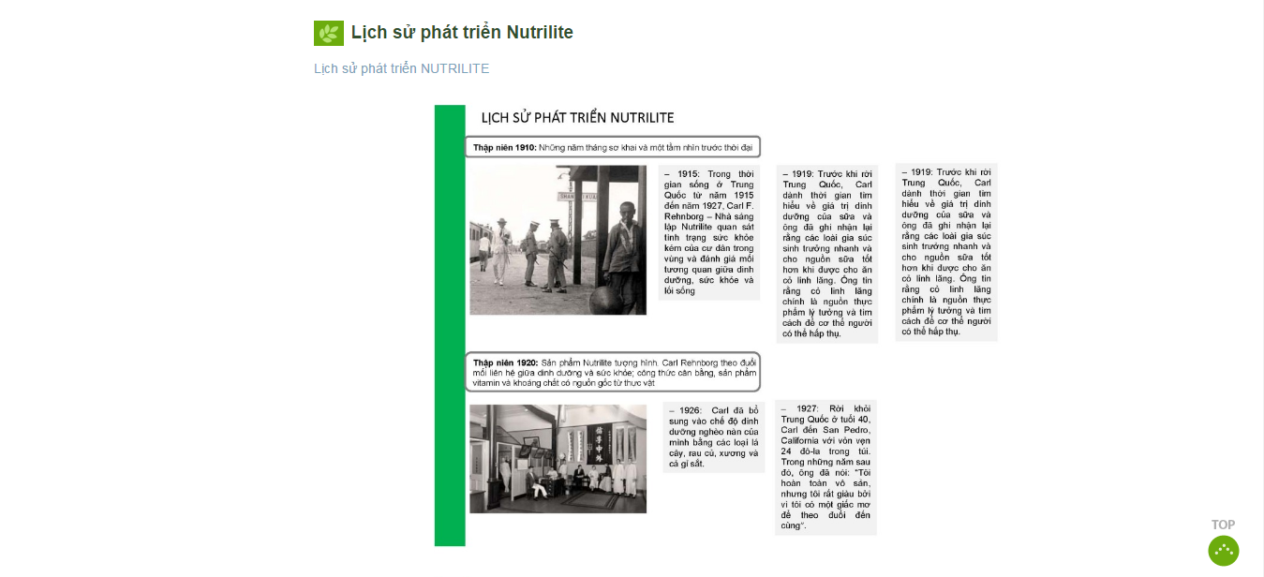 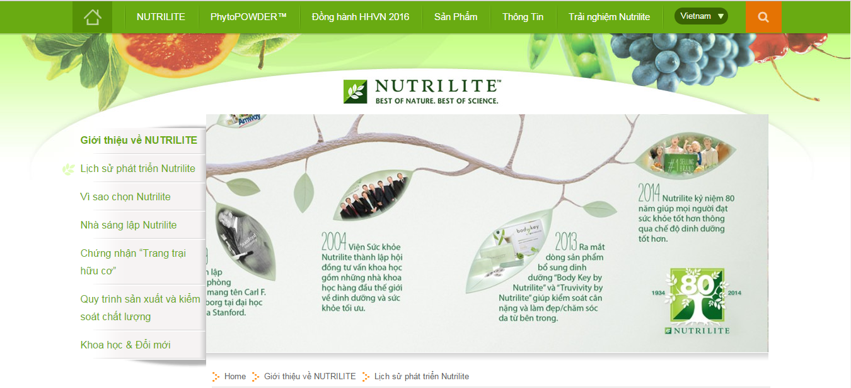

* **UI:**
  + Dùng hình ảnh sự phát triển của 1 cành cây để giới thiệu về lịch sử phát triển của công ty => ý tưởng rất hay.
  + Dùng timeline và hình ảnh để trình bày các cột mốc của công ty.
* **UX:** Tạo cảm giác mới mẻ, hiện đại khi tiếp cận nội dung.
* Trang chi tiết sản phẩm của website congtyherbalifevietnam
* Địa chỉ website <http://congtyherbalifevietnam.com/>

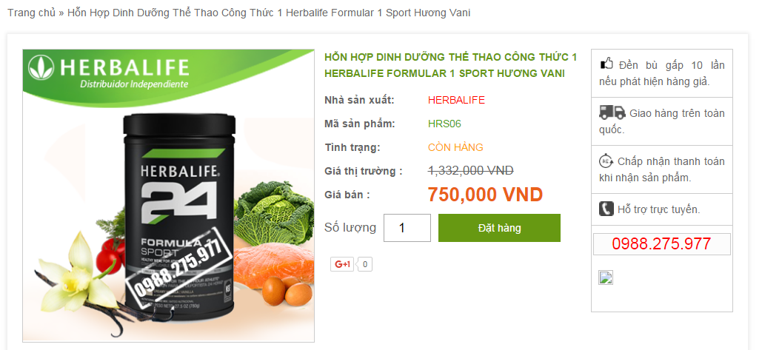

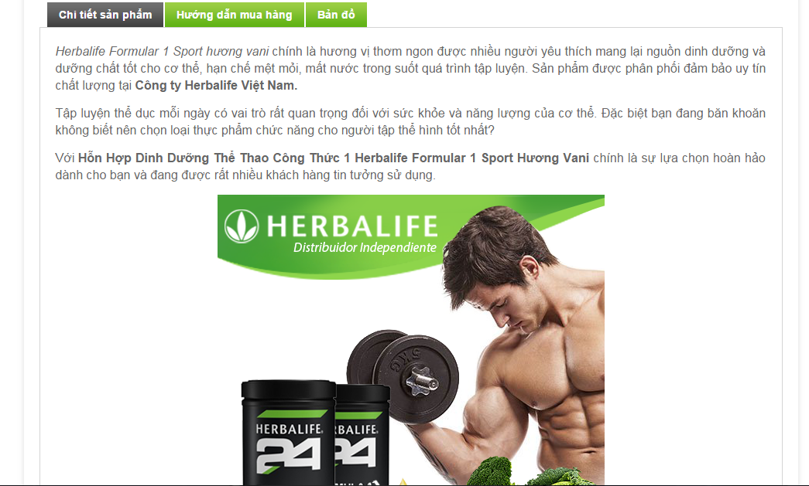

* **UI:**
  + Bố cục layout rất rõ ràng 1 cột, giúp người đọc tập trung hoàn toàn vào nội dung trình bày.
  + Thông tin trình bày sản phẩm rõ rang từng 1 một.
  + Nội dung trình bày chi tiết sản phẩm theo dạng tab nhưng trình bày dài dòng không chia phân cấp nội dung.
  + Màu sắc rất là hài hòa.
* **UX:** Tạo cảm giác thoải mái khi tiếp cận sản phẩm. Thông tin đầy đủ.
  1. **Yêu cầu khác**
* Người sử dụng website phải có kiến thức cơ bản về tin học.
* Biết các thao tác trên website (rê chuột, chọn, nhập dữ liệu,...).
  1. **Giới thiệu về đề tài**
* Sống khỏe mạnh và trường thọ luôn là ước mơ và mục đích vươn đến của con người. Từ ăn đủ no, ăn ngon, con người còn tiến tới tầm cao hơn là ăn để phòng và trị bệnh. Trong vô số các thực phẩm để lựa chọn, những loại có tác dụng phòng chống bệnh tật đang là mối quan tâm của rất nhiều người. Bên cạnh nhiệm vụ cung cấp các chất dinh dưỡng cơ bản cho cơ thể, một số loại thực phẩm còn có vai trò “chức năng”, nghĩa là chức năng phòng chống bệnh tật và tăng cường sức khỏe chủ yếu nhờ vào những thành phần có tác dụng chống oxy hóa (beta-caroten, lycopen, vitamin C, vitamin E,...) chật xơ và một số loại chất khác.
* Để quảng bá tầm quan trọng của thực phẩm chức năng đối với đời sống hiện nay, nhóm em đã chọn đề tài “Website bán thực phẩm chức năng” nhằm đưa đến cho người tiêu dùng sản phẩm tốt nhất, chất lượng tốt nhất và quan trọng nhất là giúp người tiêu dùng có 1 cái nhìn khác về thực phẩm chức năng.
* Khái niệm “thực phẩm chức năng”: “Thực phẩm chức năng là thực phẩm dùng để hỗ trợ chức năng của cơ thể con người, cung cấp dinh dưỡng cơ bản, có chức năng phòng chống bệnh tật và tạo cho cơ thể tình trạng thoải mái, tăng sức đề kháng, giảm bớt nguy cơ mắc bệnh, bao gồm: thực phẩm bổ sung, thực phẩm bảo vệ sức khoẻ, thực phẩm dinh dưỡng y học”.

# **Chương 2: Mô hình nghiệp vụ**

* 1. **Lược đồ phân rã chức năng (FDD – Functional Decomposition Diagram)**

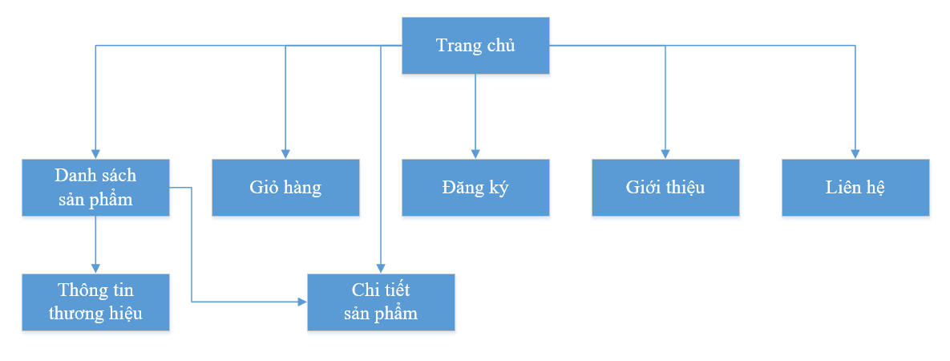

* 1. **Use-case Diagram**

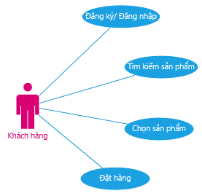

* 1. **Business modelling cho từng chức năng hoặc Use-case**
     1. **Mô tả bài toán**

Qua quá trình khảo sát hiện trạng, chúng em nắm bắt được các thông tin sau

*Quản lý khách hàng***:** mỗi khách hàng được quản lý các thông tin sau đây: Họ tên, địa chỉ, điện thoại, email, tên đăng nhập, mật khẩu.

*Quản lý mặt hàng:* mỗi mặt hàng thực phẩm chức năng được quản lý những thông tin: Tên mặt hàng, đơn giá, số lượng, hình ảnh, mô tả về các thực phẩm chức năng.

*Quá trình đặt hàng của khách hàng***:** khách hàng xem và lựa chọn thực phẩm chức năng cần mua. Sau khi lựa chọn xong, bộ phận bán hàng sẽ tiến hành lập đơn đăt hàng của khách. Sau khi tiếp nhận yêu cầu trên, bộ phận này sẽ làm hóa đơn và thanh toán tiền.

*Khách hàng:*

* Là những người có nhu cầu mua thực phẩm chức năng. Khác với việc đặt mua trực tiếp tại công ty, khách hàng phải hoàn toàn tự thao tác thông qua từng bước cụ thể để mua được thực phẩm chức năng. Trên mạng, các mặt thực phẩm chức năng được sắp xếp và phân theo từng loại mặt hàng giúp cho khách hàng dễ dàng tìm kiếm.
* Trong hoạt động này, khách hàng chỉ cần chọn một mặt hàng nào đó từ danh mục các thực phẩm chức năng thì những thông tin về thực phẩm chức năng đó sẽ hiển thị lên màn mình như: hình ảnh, đơn giá, mô tả,… và bên cạnh là trang liên kết để them hàng hóa vào giỏ hàng. Đây là giỏ hàng điện tử mà trong đó chứa các thông tin về hàng hóa lẫn số lượng khách mua và hoàn toàn được cập nhật trong giỏ.
* Khi khách hàng muốn đặt hàng thì hệ thống hiển thị trang xác lập đơn đặt hàng cũng thông tin về khách hàng và mặt hàng thực phẩm chức năng. Cuối cùng là do khách hàng tùy chọn đặt hay không.
  + 1. **Sequence diagram**
       1. Đăng ký

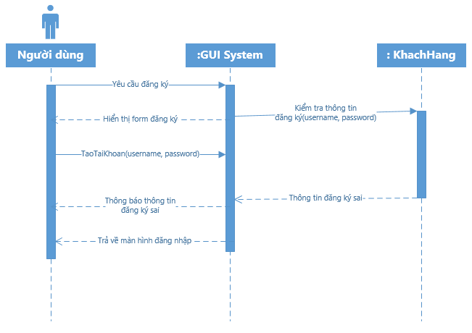

* + - 1. Chọn sản phẩm

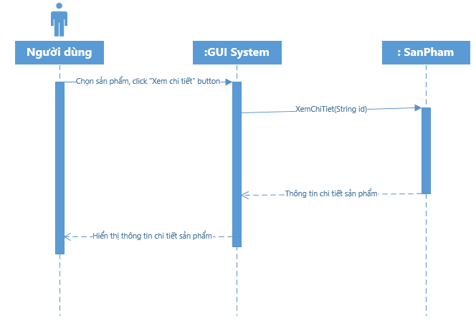

* + - 1. Tìm kiếm sản phẩm

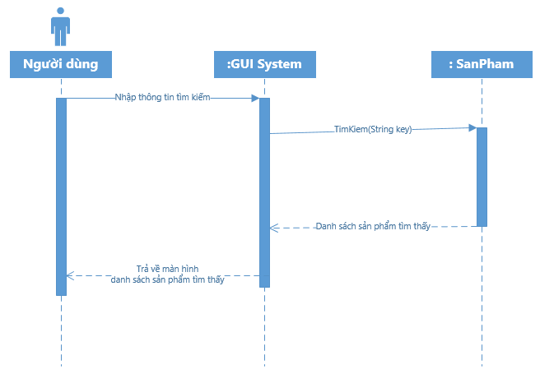

* + - 1. Đặt hàng

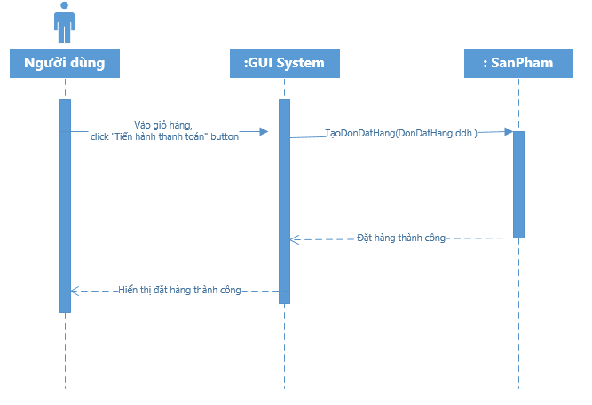

* + 1. **State diagram**
       1. Đăng ký

1. Sơ đồ trạng thái

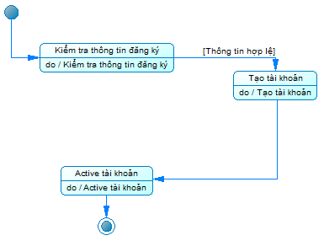

1. Bảng mô tả các trạng thái

|  |  |  |  |  |
| --- | --- | --- | --- | --- |
| STT | Trạng thái | Ý nghĩa | Xử lý liên quan | Ghi chú |
| 1 | Kiểm tra thông tin đăng ký | Kiểm tra thông đăng ký có đầy đủ và hợp lê hay không | Kiểm tra thông tin đăng ký |  |
| 2 | Tạo tài khoản | Tạo tài khoản cho khách hàng theo thông tin đăng ký | Tạo tài khoản |  |
| 3 | Active tài khoản | Sau khi tạo tài khoản, gửi mail xác nhận đến khách hàng theo thông tin mail đăng ký | Active tài khoản |  |

* + - 1. Sản phẩm

1. Sơ đồ trạng thái

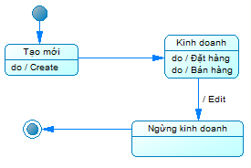

1. Bảng mô tả các trạng thái

|  |  |  |  |  |
| --- | --- | --- | --- | --- |
| STT | Trạng thái | Ý nghĩa | Xử lý liên quan | Ghi chú |
| 1 | Tạo mới | Tạo mới sản phẩm | Create |  |
| 2 | Kinh doanh | Sản phẩm đang kinh doanh | Đặt hàng |  |
| 3 | Ngừng kinh doanh | Sản phẩm ngừng kinh doanh | Bán hàng |  |

1. Bảng mô tả các biến cố

|  |  |  |  |  |
| --- | --- | --- | --- | --- |
| STT | Biến cố | Ý nghĩa | Xử lý liên quan | Ghi chú |
| 1 | Edit | Cập nhật trạng thái ngừng kinh doanh | Edit |  |

* + - 1. Đặt hàng

1. Sơ đồ trạng thái

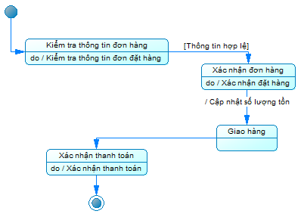

1. Bảng mô tả các trạng thái

|  |  |  |  |  |
| --- | --- | --- | --- | --- |
| STT | Trạng thái | Ý nghĩa | Xử lý liên quan | Ghi chú |
| 1 | Kiểm tra thông tin đơn hàng | Kiểm tra thông tin đơn hàng có đầy đủ và hợp lê hay không | Kiểm tra thông tin đặt hàng |  |
| 2 | Xác nhận đơn hàng | Nếu thông tin đơn hàng hợp lệ, xác nhận giao hàng | Xác nhận đặt hàng |  |
| 3 | Giao hàng | Giao hàng |  |  |
| 4 | Xác nhận thanh toán | Nhân viên xác nhận việc khách hàng thanh toán sau khi giao hàng | Xác nhận thanh toán |  |

1. Bảng mô tả các biến cố

|  |  |  |  |  |
| --- | --- | --- | --- | --- |
| STT | Biến cố | Ý nghĩa | Xử lý liên quan | Ghi chú |
| 1 | Cập nhật số lượng tồn | Sau khi xác nhận đơn hàng, cập nhật số lượng tồn của các sản phẩm có trong đơn đặt hàng | Cập nhật số lượng tồn |  |

# **Chương 3: Hồ sơ thiết kế**

1. **Danh sách giao diện**

* Trang chủ.
* Đăng ký.
* Chi tiết sản phẩm.
* Danh sách sản phẩm.
* Thông tin thương hiệu.
* Giỏ hàng.
* Giới thiệu.
* Liên hệ.

1. **Sơ đồ liên kết giao diện**



1. **Thiết kế chi tiết**
2. **Header và footer chung cho website**

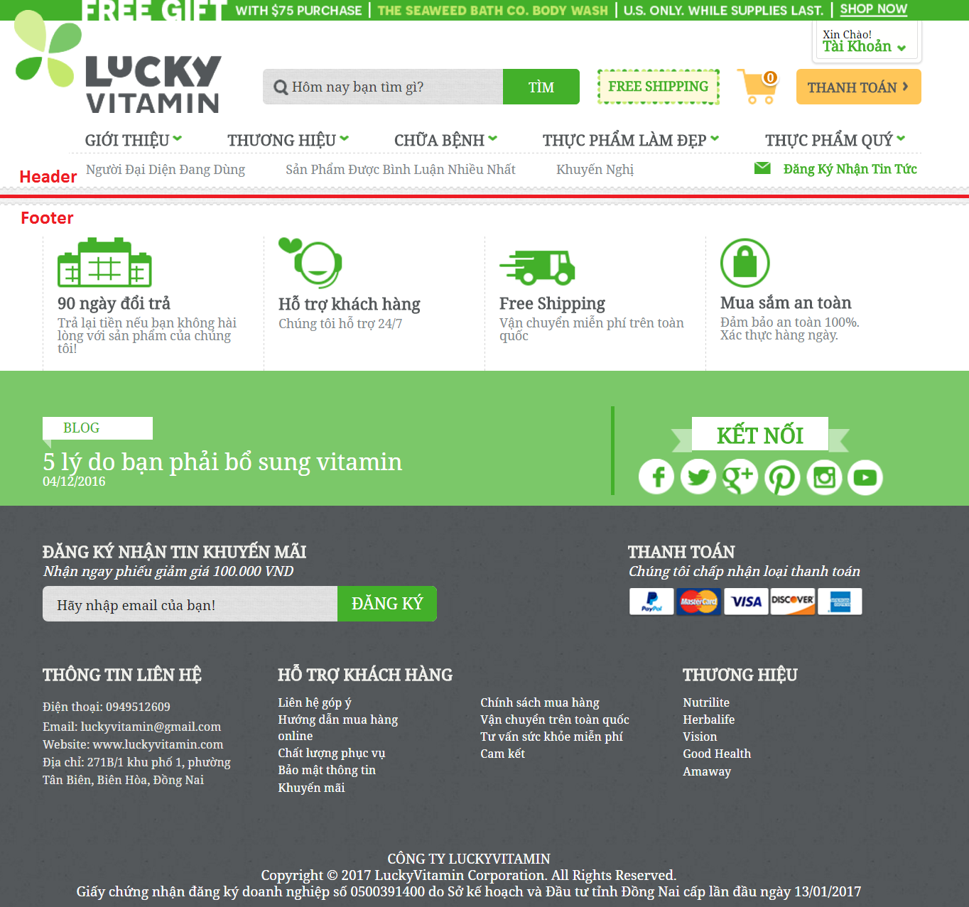

**Header sẽ trình bày các nội dung:**

* + - Slogan, logo của công ty, ô tìm kiếm, icon giỏ hàng, thông tin tài khoản.
    - Thanh menu phân cấp:
      * Mục giới thiệu: về công ty, cam kết, liên hệ, dịch vụ, cẩm nang sức khỏe.
      * Mục thương hiệu: trình bày logo và tên thương hiệu là đối tác của công ty.
      * Mục chữa bệnh: Hiển thị những bệnh mà công ty có thực phẩm chức năng chữa.
      * Mục thực phẩm làm đẹp: Hiển thị những vấn đề gặp phải ở ngoại hình.
      * Mục thực phẩm quý hiếm: trình bày những thực phẩm quý.
  + **UI:**
    - Điểm nhấn là màu xanh lá cây: “Màu của thiên nhiên, nhẹ nhàng tượng trưng cho sự phát triển, sự tươi mát và hy vọng, thể hiện sự thịnh vượng, bền vững” => Tạo niềm tin cho người tiêu dùng. À, đây là trang web đáng để tin cậy và hy vọng trang web sẽ đáp ứng nhu cầu của mình.
    - Button, icon màu da cam: Thể hiện sự táo báo, kêu gọi mọi người hành động ngay: đăng ký, mua, thanh toán.
    - Khi người dùng kéo chuột xuống phần header sẽ co nhỏ lại và đứng yên, nội dung trình bày vẫn giữ nguyên.
    - **Trong mỗi mục chữa bệnh, thực phẩm làm đẹp, thực phẩm quý dùng biểu tượng hình tròn để trình bày. “**Họa tiết hình tròn điều khiển ánh mắt của người xem, khiến cho phần preview được chú ý hơn. Thêm vào đó, cũng phải công nhận rằng cách dùng ảnh hình tròn mang lại rất nhiều khoảng trống ở giữa, tạo ra diện mạo sáng sủa và hài hòa cho website. **”** Khi người tiêu dùng trỏ chuột vào hình ảnh thì hình ảnh đó sẽ hover màu xanh dương, tạo cảm giác tin tưởng, an toàn, có thể khiến con người ta thư thái và tĩnh lặng. Khi người dùng gặp những bệnh hay vấn đề về ngoại hình, với hiệu ứng như thế sẽ giúp tâm trạng của người tiêu dùng nhẹ nhõm, những vấn đề về bệnh tật hay ngoại hình sẽ 1 thoáng biến mất trong tâm trí họ.
    - Trong mỗi mục giới thiệu và thương hiệu dùng biểu tượng hình chữ nhật để trình bày, với mục đích để tạo sự cân xứng (về nội dụng và hình ảnh). Khi người tiêu dùng trỏ chuột vào hình ảnh thì hình ảnh đó sẽ hover nổi lên tạo cảm giác như có 1 điểm nhấn.
  + **UX:** “Tiếp cận người dùng bằng cách hiển thị những gì mà người thực sự mong muốn.”

**Ý tưởng thiết kế Footer:**

Footer trình bày những nội dung:

* + - Đăng ký nhận tin khuyến mãi.
    - Các loại thanh toán.
    - Thông tin liên hệ của công ty.
    - Các dịch vụ hỗ trợ khách hàng.
    - Các thương hiệu đối tác của công ty.
    - Thông tin bản quyền, giấy cấp phép của công ty.
* Hiển thị các liên kết truyền thông mạng xã hội.

1. **Trang chủ**

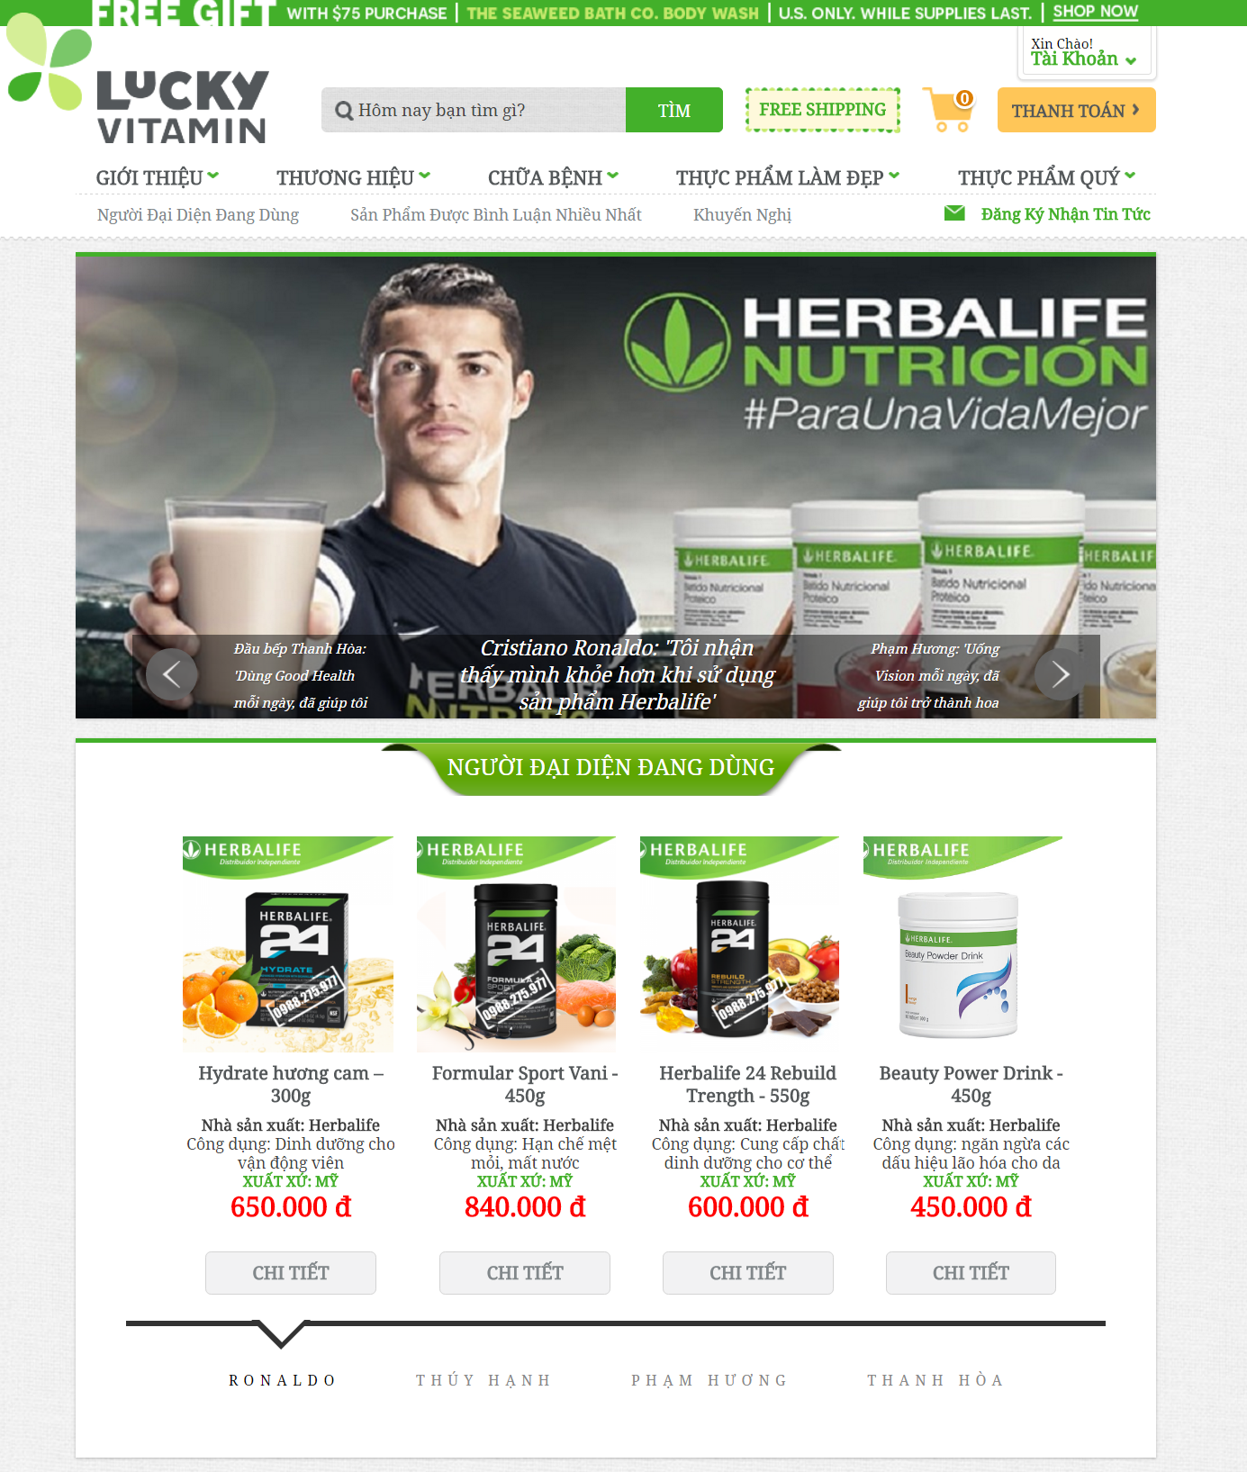

**Về banner trang chủ:**

* **Ý tưởng:** Hiển thị hình ảnh và ý kiến của người đại diện thương hiệu về sản phẩm mình đang sử dụng.
* **UI:** Sử dụng hình ảnh và lời nói để tiếp cận người tiêu dùng. Hiệu ứng hover hình ảnh khi trỏ vào các mũi tên để người tiêu dùng biết được hình ảnh kế tiếp là ai, và họ muốn nói gì?
* **UX:** “Cảm thấy được an toàn khi tiếp cận 1 vấn đề nào đó”.

**Về nội dung trang chủ:**

* **Ý tưởng:** 
  + Liên quan đến thực phẩm chức năng thì người dùng sẽ ái ngại với mỗi lần mua, như vậy thì ta sẽ tạo niềm tin cho khách hàng bằng cách, show ra những sản phẩm mà người đại diện 1 thương hiệu đang dùng,... Rồi kế tiếp sẽ show ra những sản phẩm được bình luận nhiều nhất, và sản phẩm khuyến nghị từ công ty.
  + Mục đích của sự trình bày này là tạo niềm tin cho người tiêu dùng (vì đã có những người nổi tiếng đang dùng), kích thích sự tò mò của họ. Họ sẽ đặt câu hỏi: Sản phẩm này có gì đặc biệt mà người ta bình luận nhiều thế? Sẽ đánh vào tâm lý của người tiêu dùng muốn vào xem những người đã sử dụng sản phẩm này rồi sẽ nói gì? Sản phẩm này có tốt hay không?
* **UI:**
  + Thông tin trình bày của mỗi mục gồm: các thông tin liên quan đến sản phẩm: hình ảnh, tên sản phẩm, giá bán, công dụng, nhà sản xuất và xuất xứ của 1 sản phẩm
  + Ở đây nhóm em trình bày sản phẩm theo dạng tab với mục đích:
    - Sản phẩm thì sẽ chia theo từng mục rõ ràng.
    - Người dùng cần vào mục nào thì sẽ vào mục đó.
    - Show được nhiều sản phẩm.
  + Mỗi tab thì sẽ show ra 4 sản phẩm.
  + Mỗi lần khách hàng trỏ con chuột vào 1 sản phẩm, thì sản phẩm đó sẽ hover mờ đi 1 chút, tạo cảm giác nhẹ nhàng khi khách hàng tiếp cận với sản phẩm đó.
  + Khi người dùng kéo chuột đi xuống, thì màu sắc tại mỗi đề mục có hướng đậm dần, như thế thì sẽ tạo điểm nhấn cho 1 cái đề mục, ý nghĩa là khách hàng quan tâm đến cái đề mục này.
  + Màu sắc ở mỗi đề mục có hướng nhạt dần, khiến người dùng cảm thấy dễ chịu khi nhìn vào, tạo cảm giác nhẹ nhàng, thân thiện.
* **UX:** Tiếp cận tâm lý khách hàng 1 cách từ từ và nhẹ nhàng.

1. **Đăng ký**

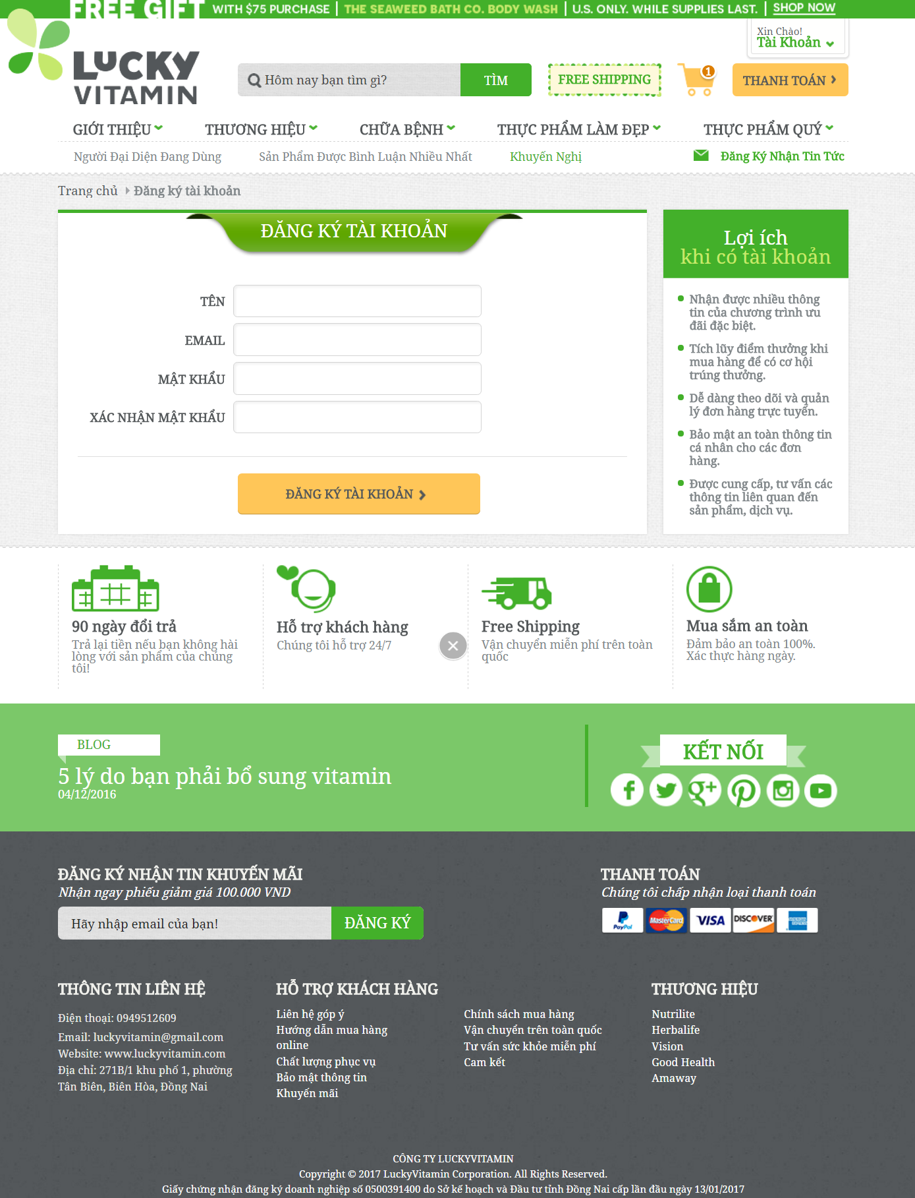

* **Ý tưởng:** 
  + Thiết kế 1 form đăng ký đơn giản, không làm mất quá nhiều thời gian của khách hàng.
  + Có thêm 1 form trình bày các **lợi ích** khi có tài khoản (thường tâm lý của con người là có lợi ích cho bản thân là làm trong tâm trạng thoải mái)
* **UI:** Bố cục rõ ràng, ngắn gọn, màu sắc hài hòa giữa 2 form.
* **UX:** “Giảm các yếu tố trên giao diện đối với người dùng. Chỉ hiện lên tất cả khi họ thực sự mong muốn”

1. **Chi tiết sản phẩm**

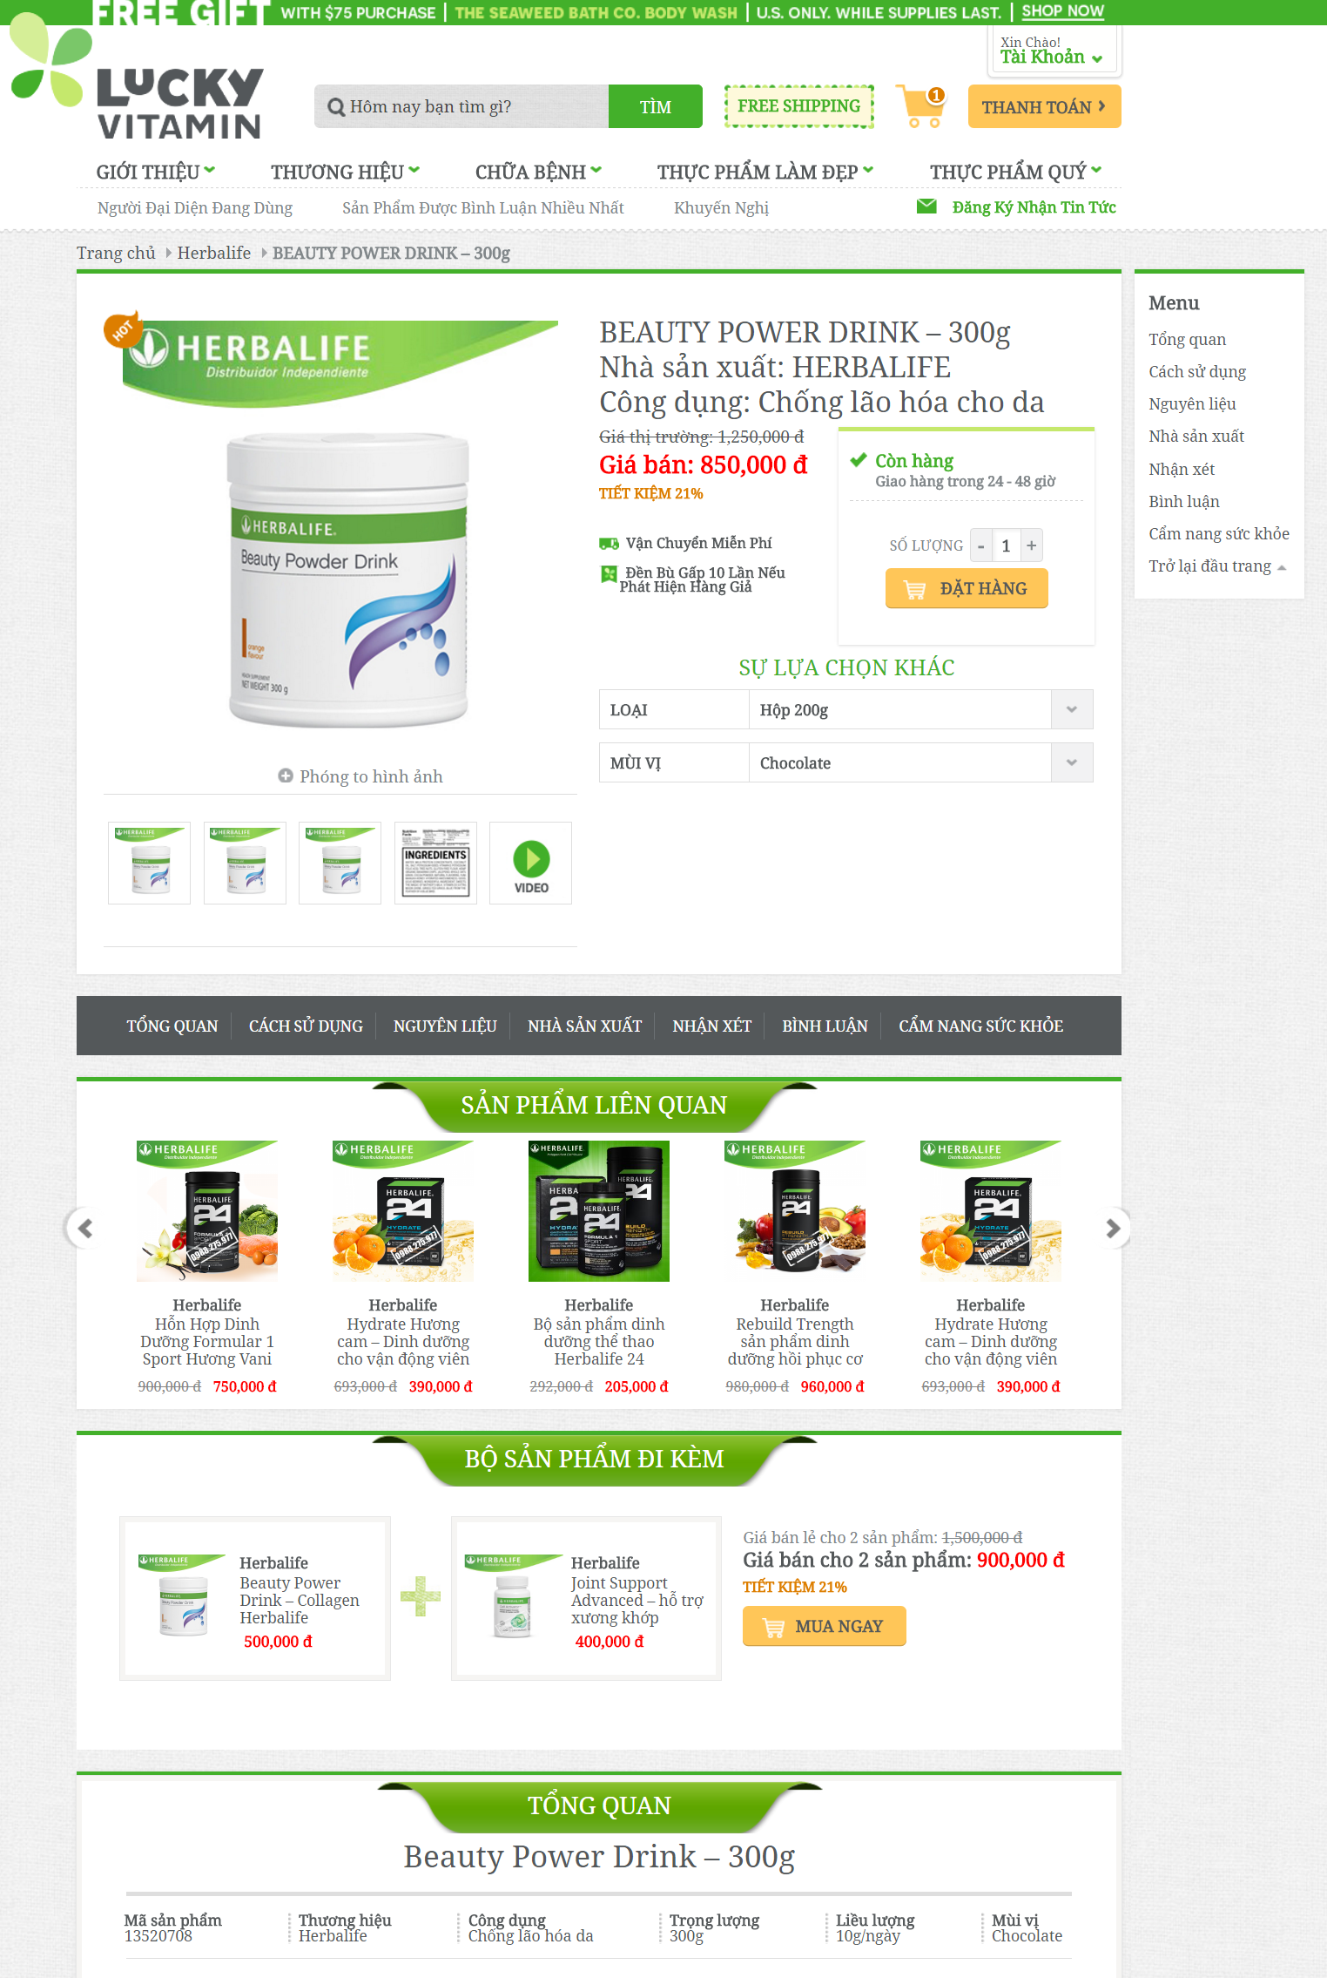

* **Ý tưởng:** Trang này sẽ thiết kế:
  + 1 layout trình bày thông tin chi tiết về sản phẩm. Các hình ảnh về sản phẩm có thể phóng to. Và đặc biệt là có thêm mục “Sự lựa chọn khác” gồm: Loại (Hộp 200g), mùi vị (chocolate) => mục đích là để người dùng có những suy nghĩ bất chợt muốn thay đổi lại loại hay mùi vị của sản phẩm thì có thể thực hiện.
  + 1 layout trình bày các thông tin tổng quan, cách sử dụng, nguyên liệu, những nhận xét về sản phẩm. Trình bày về các sản phẩm liên quan vả bộ sản phẩm đi kèm (công ty muốn “rút túi tiền” của khách hàng). Bố cục trình bày rõ ràng theo từng mục, không dài dòng. Có thêm cái menu trượt, hỗ trợ cho người dùng khi muốn chuyển sang mục khác.
* **UI:** Bố cục chia theo từng mục cực kì rõ ràng.
* **UX:** “Tạo sự trải nghiệm thoải mái cho người dùng”. Hiện lên những gì mà khách hàng thực sự quan tâm và mong muốn.

1. **Danh sách sản phẩm**

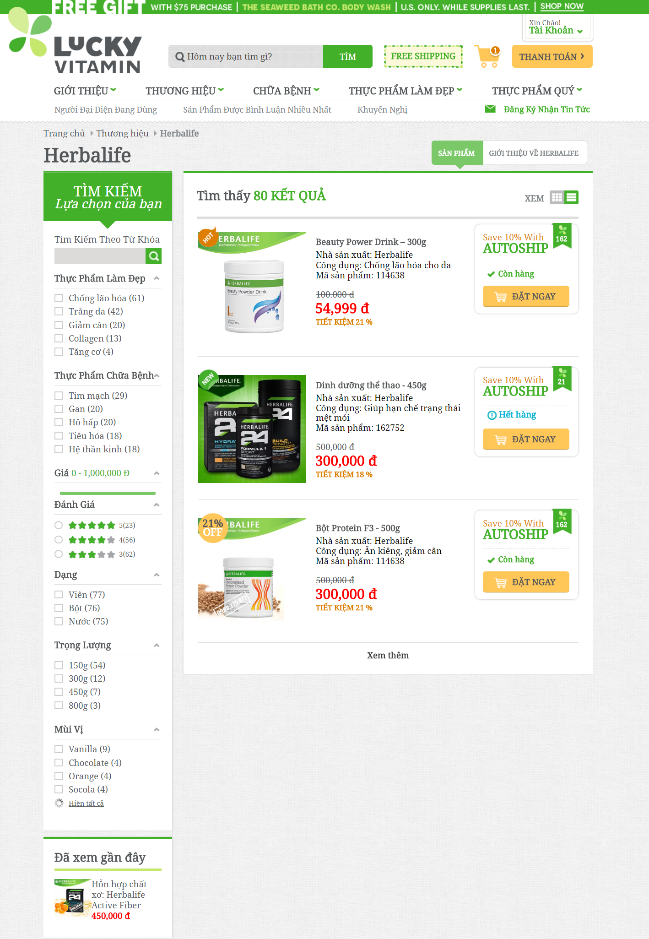

* **Ý tưởng:** Trang này sẽ thiết kế:
  + **1 layout tìm kiếm:** khách hàng có thể search, lọc sản phẩm theo các tiêu chí có của 1 sản phẩm. Các tiêu chí có thể thu nhỏ và mở rộng, tùy theo nhu cầu của khách hàng.
  + **1 layout show danh sách sản phẩm:** Danh mục sản phẩm sẽ có 2 chế độ xem dạng danh sách và dạng lưới. Dạng lưới giúp người dùng tìm kiếm dễ dàng hơn khi họ tìm kiếm thấy quá nhiều kết quả. Còn dạng danh sách sẽ hiển thị nhiều chi tiết hơn. Đối với mỗi sản phẩm, ngoài những thông tin cơ bản còn hiển thị công dụng, giúp người dùng nắm bắt thêm thông tin một cách nhanh chóng đối với những sản phẩm họ đang tìm kiếm. Load sản phẩm sẽ load bằng Ajax.
* **UI:** Bố cục layout rõ ràng.
* **UX:** Tập trung vào sở thích của người dùng.

1. **Thông tin thương hiệu**

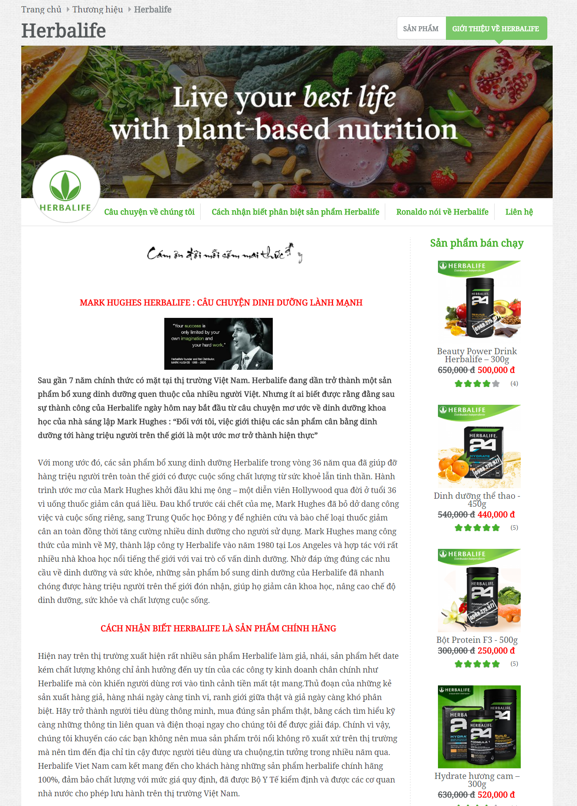

* **Ý tưởng:** Trang sẽ thiết kế:
  + 1 banner về thiên nhiên + logo của thương hiệu
  + 1 thanh menu gồm những nội dung: Câu chuyện về thương hiệu, cách phân biệt sản phẩm thương hiệu đó thật hay giả, ý kiến người đại diện, liên hệ.
  + Phần nội dung chia thành 2 layout: 1 layout về thông tin về thương hiệu, 1 layout về các sản phẩm bán chạy của thương hiệu đó.
* **UX:** “Tạo sự tin tưởng cho khách hàng”.
* **UI:** Màu sắc tập trung vào sự hài hòa với thiên nhiên.

1. **Giỏ hàng**

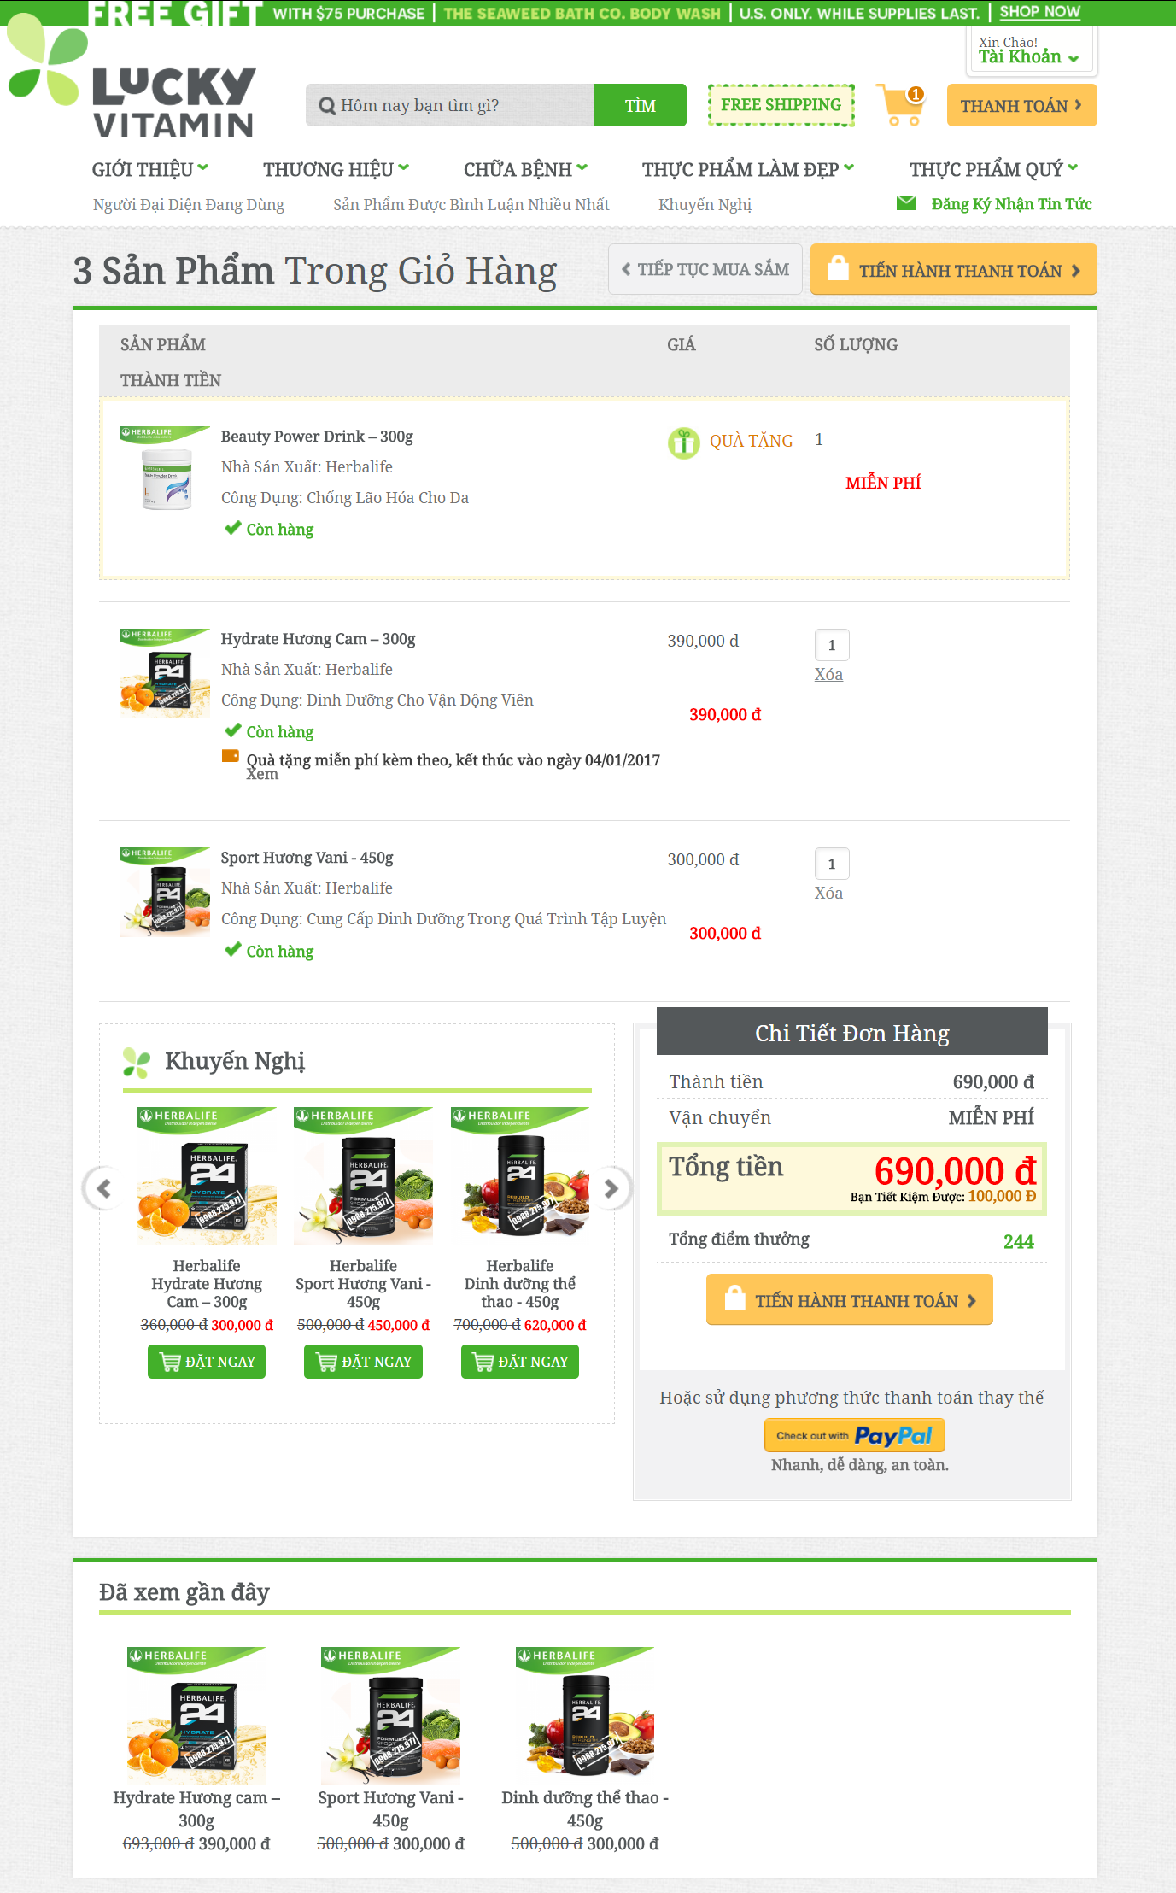

* **Ý tưởng:**
  + Trang sẽ trình bày các sản phẩm có trong giỏ hàng mà khách hàng đã đặt mua. Bố cục trình bày phải rõ ràng, và show ra những nội dung cần thiết.
  + Form chi tiết đơn hàng sẽ trình bày ngắn gọn thông tin mà khách hàng cần thanh toán.
  + Sẽ có thêm 1 form khuyến nghị sản phẩm ngay cạnh form chi tiết đơn hàng, để khi người dùng đang chuẩn bị thanh toán thì muốn mua thêm sản phẩm thì sẽ mua thêm.
* **UI:**
  + Button “tiếp tục mua sắm” & “thanh toán” màu da cam: thể hiện sự táo bạo, kêu gọi khách hàng phải hành động ngay.
  + Button “Đặt ngay” màu xanh lá cây: tượng trưng cho sự giàu có, tạo cảm giác thư giãn, ý muốn là khách hàng thoải mái “bung túi tiền của mình” để mua thêm sản phẩm.
* **UX: “**Kết nối nội dung với hành động, trải nghiệm sẽ liền mạch hơn.**”**

1. **Giới thiệu**

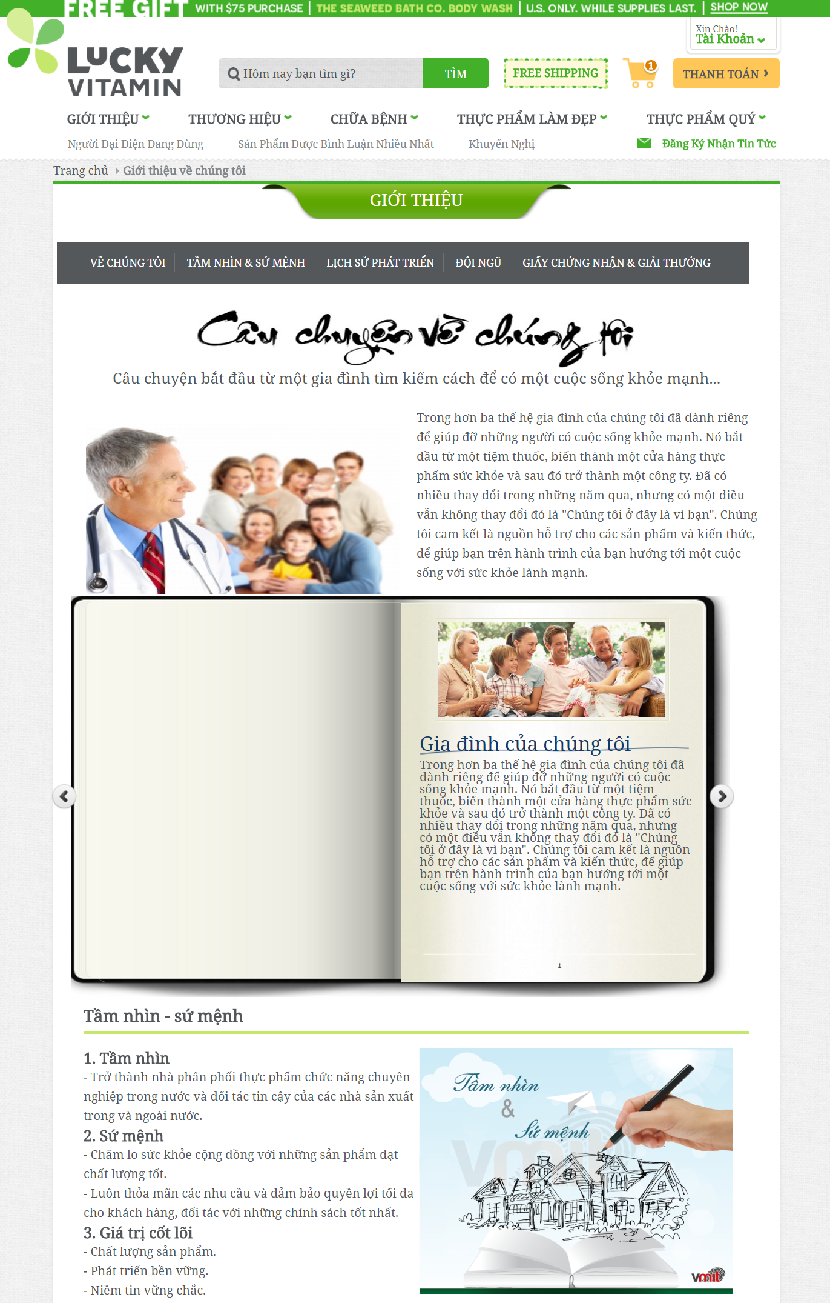

* **Ý tưởng:** Trang sẽ trình bày giới thiệu về: câu chuyện của công ty, tầm nhìn và sứ mệnh, lịch sử phát triển, đội ngũ, giấy chứng nhận & các giải thưởng. Sẽ có 1 thanh điều hướng với các nội dung như trên, người dùng chọn mục nào thì sẽ tới mục đấy 1 cách nhanh chóng.
  + Mục câu chuyện về chúng tôi: sẽ trình bày tóm tắt câu chuyện về những ngày mà công ty bắt đầu xây dựng. Những thông tin chi tiết về câu chuyện, thì sẽ trình bày trong 1 quyển Album.
  + Mục tầm nhìn & sứ mệnh: trình bày ngắn gọn và đơn giản các điều mà công ty muốn hướng đến khách hàng.
  + Mục lịch sử phát triển: Trình bày những cột mốc quan trong của công ty. Sử dụng hiệu ứng timeline để trình bày với hình ảnh và hiệu ứng trực quan.
  + Mục đội ngũ: trình bày giới thiệu về các nhân sự đang làm việc trong công ty.
  + Mục giấy chứng nhận & giải thưởng: trình bày những hình ảnh về các giấy chứng nhận & giải thưởng mà công ty đã đạt được.
* **UI:** Phân chia bố cục nội dung rõ ràng theo từng mục.
* **UX: “**Làm các yếu tố trên trang web dễ hiểu đối với mỗi trạng thái.**”** Tạo cho khách hàng cảm giác lôi cuốn, thu hút, không nhàm chán.

1. **Liên hệ**

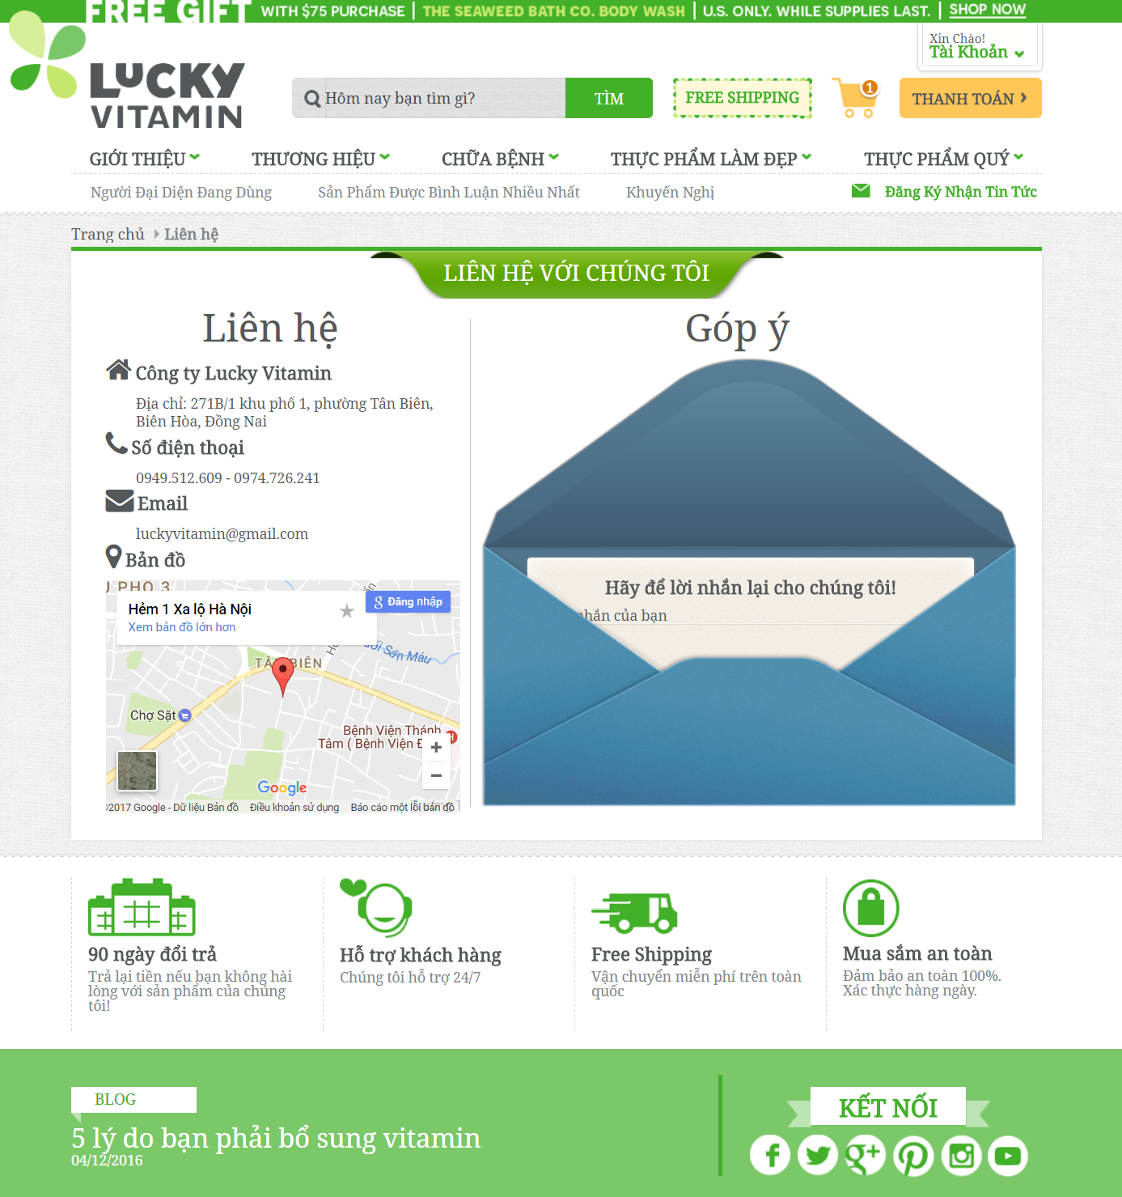

* **Ý tưởng:** 
  + Tạo 1 trang liên hệ gồm 2 mục đích chính:
    - Các thông tin liên hệ của công ty, sử dụng các icon quen thuộc để miêu tả thông tin.
    - Một form góp ý giống như 1 lá thư, dành cho những khách hàng muốn góp ý với công ty. Có hiệu ứng khi người dùng trỏ chuột vào lá thư thì form góp ý sẽ được show lên.
* **UI:** Sử dụng những icon, hình ảnh gần gũi, thân thiện với người dùng
* **UX:** “Hãy tạo cho người dùng tâm lý thoải mái, không cảm thấy bị ép buộc”. Người dùng muốn để lại lời nhắn cho công ty thì trỏ con chuột vào lá thư.

# **Chương 4: Đánh giá**

### **4.1 Usability Heuristic Evaluation Checklist**

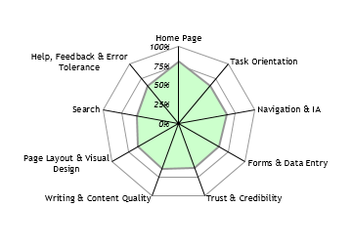

|  |  |  |  |
| --- | --- | --- | --- |
| **Cơ sở chấm điểm** | **Kém** | **Bình Thường** | **Tốt** |
| Dễ dàng biết được vị trí site hiện tại so với bản đồ site |  | Kết quả hình ảnh cho tich icon |  |
| Hiển thị thông tin rõ ràng tại vị trí hiện tại |  |  | Kết quả hình ảnh cho tich icon |
| Thông tin hiển thị đúng với những gì mong muốn tìm kiếm |  | Kết quả hình ảnh cho tich icon |  |
| Đến các trang thông tin khác |  |  | Kết quả hình ảnh cho tich icon |
| Hiện rõ thông tin về thao tác bạn làm |  |  | Kết quả hình ảnh cho tich icon |
| Trở về trang chủ từ những trang khác |  |  | Kết quả hình ảnh cho tich icon |
| Truy cập được các trang từ trang chủ |  |  | Kết quả hình ảnh cho tich icon |
| Tối ưu số lượng công nghệ sử dụng |  |  | Kết quả hình ảnh cho tich icon |
| Menu được thiết kế và sử dụng chuẩn |  |  | Kết quả hình ảnh cho tich icon |
| Trang hỗ trợ được nhiều loại màn hình |  | Kết quả hình ảnh cho tich icon |  |
| Hiển thị rõ những thành phần cần cài đặt thêm để sử dụng site | Kết quả hình ảnh cho tich icon |  |  |
| Các kí tự, câu chữ rõ ràng, dễ hiểu |  | Kết quả hình ảnh cho tich icon |  |
| Cho phép chọn nhiều giao diện, màu sắc trang | Kết quả hình ảnh cho tich icon |  |  |
| Tính thẩm mĩ của trang |  |  | Kết quả hình ảnh cho tich icon |
| Chức năng tìm kiếm của website |  |  | Kết quả hình ảnh cho tich icon |
| Những lỗi hiển thị và ngôn ngữ hiển thị dễ hiểu |  | Kết quả hình ảnh cho tich icon |  |
| Dễ dàng thoát các tính năng |  |  | Kết quả hình ảnh cho tich icon |

# **Chương 5: Kết luận**

* **Mức độ hoàn thành**:
  + Đã hoàn thành 8 page
* **Ưu điểm:**
  + Website thể hiện đúng với nghiệp vụ được thiết kế.
  + Nghiệp vụ đầy đủ, chi tiết
  + Website tương thích với các thiết bị: desktop
  + Website tương thích với nhiều trình duyệt phổ biến như: Chrome, Firefox,…
  + Giao diện đẹp, dễ nhìn.
  + Các controls bố trí khá hợp lý.
  + Màu sắc hài hòa.
  + Thể hiện nhiều ý tưởng của người thiết kế.
* **Nhược điểm:**
  + Thiếu kinh nghiệm về UX, nên không biết trải nghiệm người dùng đã tốt hay chưa.